Curso Profissional Técnico de Apoio à Gestão Desportiva
Módulo 1 - Descobrindo a Psicologia

Psicologia
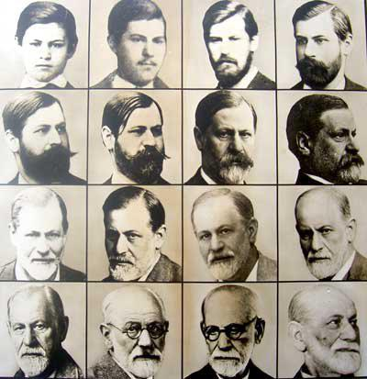
Catarina Alexandra Matos Neivas
11º GD1
Outubro 2012/2013

Curso Profissional de Técnico de Apoio à Gestão Desportiva

Descobrindo a Psicologia

Carmen Rocha
Catarina Alexandra Matos Neivas
11º GD1
Outubro 2012/2013

Índice

Índice de objetivos 6
Figuras 6
Tabelas 6
Introdução 7
Fundamentação Teórica 8
Sigmund Freud 8
Principais Obras 10
Introdução à Psicanálise 11
Evolução da Psicanálise 13
Três Ensaios sobre a Teoria da Sexualidade 15
Interpretação dos Sonhos 18
Neurose, Psicose e Histerias 19
Neurose 19
Psicose 19
Delírios 19
Alucinações 19
Histeria 19
Conclusão 21
Netgrafia 22

Índice de objetivos

Figuras

Figura 1 – Cronologia de crescimento de Sigmund Freud
Figura 2 – Sigmund Freud
Figura 3 – A Interpretação dos sonhos
Figura 4 – Três Ensaios sobre a Teoria da Sexualidade
Figura 5 – O Inconsciente
Figura 6 – Introdução à Psicanálise
Figura 7 – Psicologia das Massas e Análise do Ego
Figura 8 – Psicanálise e a Teoria do Libido
Figura 9 – Neurose e Psicose
Figura 10 – Níveis de Consciência

Tabelas

Tabela 1 – ID, EGO, SUPEREGO
Tabela 2 - Organização da libido

Introdução

Este trabalho foi desenvolvido no curso Técnico de Apoio à Gestão Desportiva no âmbito da disciplina de Psicologia no desenvolvimento do módulo 1 - Descobrindo a Psicologia.
Neste trabalho vou falar sobre o fundador da psicanálise - Sigmund Freud.
Irei abordar a sua Biografia, as suas principais obras e das principais obras optei por desenvolver 4 que são: “Introdução à Psicanálise” (1916-1917), “Três Ensaios sobre a Teoria da Sexualidade” (1905), “A Interpretação dos Sonhos” (1899), “Neurose e Psicose” (1924). Em relação a introdução à psicanálise falarei também um pouco sobre a sua evolução (1920) e na neurose e psicose juntei um pouco de informação sobre as histerias.
Irei colocar duas citações de Sigmund Freud que me chamaram a atenção, porque essas aplicam-se no dia a dia.

Fundamentação Teórica

Sigmund Freud

Sigmund Freud médico austríaco e fundador da psicanálise e esta teoria teve um grande efeito na psicologia e na psiquiatria.
Nascido em Freiberg, na Moravia (atual República Checa) em 1856.
Sigmund recebeu uma educação judaica não tradicionalista e aberta à filosofia do Iluminismo.
Fez amizade com Heinrich Braun, que despertaria seu interesse pela política e depois se orientaria para o socialismo.
Em 1873 começou o seu estudo de medicina.
Entrou no Instituto de Fisiologia, após três anos de estudos médicos, em 1876.
Apaixonou-se pela ciência positiva, e principalmente pela biologia darwiniana.
A primeira permanência na França marcou o início da imensa aventura científica que o levaria à invenção da psicanálise.
Em 1886, fez uma conferência sobre a histeria masculina na Sociedade dos Médicos.
Freud tratava essencialmente de mulheres da burguesia, sofrendo de distúrbios histéricos. Este procurou, curar e tratar de suas pacientes, utilizando métodos terapêuticos daquela altura, mas apurou que os mesmos não surtiam efeito, assim começou a utilizar a hipnose.
Em 1890, convence o seu amigo Breuer a escrever com ele uma obra sobre a histeria.
Em 1893, “Sobre o mecanismo psíquico dos fenômenos histéricos: comunicação preliminar”.
Em junho de 1895, publica “Estudos de Histeria” onde é relatado várias histórias de mulheres.
Abandona progressivamente a hipnose pela expiação, inventou o método da associação livre, e enfim a psicanálise.
A partir de 1895, começa a analisar sistematicamente seus sonhos.
Em 1897, abandona a teoria da sedução.
Em 1899, publica “A Interpretação dos Sonhos”.
Em 1902, fundou a Sociedade Psicológica.
Em 1905 surge os “Três ensaios sobre a teoria da sexualidade”.
Freud defende a noção de psicanálise aplicada, publicando uma fantasia literária: “Delírios e sonhos na Gradiva” em 1907.

Em 1910, uma associação internacional, a Sociedade Psicanalítica de Viena “Internationale Psychoanalytische Vereinigung” (IVP).
A teoria do eu e da identificação serão os temas centrais de “Psicologia de grupo e análise do ego” em 1921.
No fim da Primeira Guerra Mundial, Freud interveio de maneira magistral para demonstrar a superioridade da psicanálise sobre todos os outros métodos feitos durante essa época.
Em fevereiro de 1923, Freud descobriu, do lado direito de seu palato, um pequeno tumor, que devia ser logo extirpado.
Em 1933, a IPV se tornaria então a Associação Internacional de Psicanálise “International Psychoanalytical Association” (IPA).
Maio de 1938 partiu para Londres.
Acomodou-se numa uma bela casa em Marshfield Gardens 20, futuro Freud Museum.
Em 23 de setembro de 1939, Freud morreu tranquilamente: “Foi a sublime conclusão de uma vida sublime”.
Acredita-se geralmente que a psicanálise renovou o interesse tradicionalmente atribuído aos eventos da existência para compreender ou interpretar o comportamento e as obras dos homens excecionais.

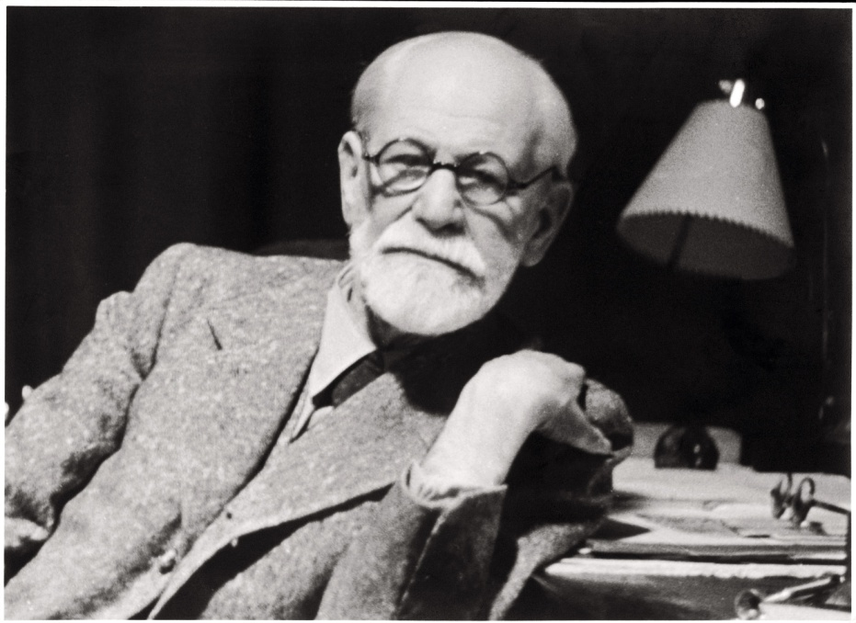
Sigmund Freud

Principais Obras

As principais obras de Freud são:
A Interpretação dos Sonhos (1899),
Três Ensaios sobre a Teoria da Sexualidade (1905),
O Inconsciente (1915),
Introdução à Psicanálise (1916-1917),
Psicologia das Massas e Análise do Ego (1923),
Psicanálise e Teoria da Libido (1923),
Neurose e Psicose (1924).

No livro A interpretação dos Sonhos, Freud analisa a grande complexidade simbólica subjacente à formação dos sonhos. Em 1905 aparece o seu estudo mais controverso, no qual Freud apresenta a teoria que afirma que a repressão da sexualidade infantil está na origem de neuroses em adulto (de que o complexo de Édipo é um exemplo). Formulou os conceitos de «id», «ego» e «superego». As suas teorias levaram a uma maior aproximação ao tema da sexualidade. A partir dele, os comportamentos antissociais são compreendidos como um resultado, em muitos casos, de forças inconscientes.
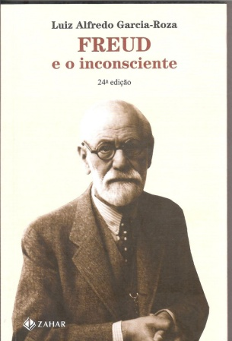



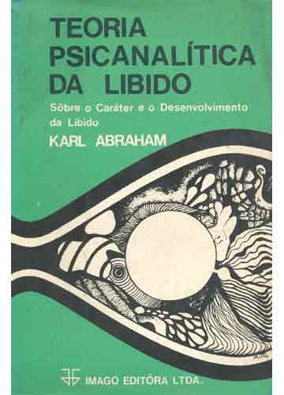


Introdução à Psicanálise

A psicanálise é uma área do conhecimento independente, que surge como forma de alternativa de dar conta do sofrimento psíquico e de entender o funcionamento mental como um todo.

Esta apresenta várias coisas como o método de exploração do psiquismo, em particular do inconsciente, a terapêutica no tratamento de histerias e neuroses e a corrente muito diversificada da psicologia.

No início Freud utiliza a hipnose como método terapêutico. Esta dedica-se a despertar nos pacientes recordações desaparecidas e que em tempos foram reprimidas. Este método permite-lhe confirmar a existência de três níveis de atividade psíquica: o consciente, o pré-consciente e o inconsciente.
  - O consciente
É o Eu e corresponde à dimensão da nossa vida e identidade pessoal reconhecidas como tais. O consciente é regido por leis lógicas, temporais, espaciais, etc.

  - Pré-consciente
Faz parte do Eu e é constituído por conteúdos que são inconscientes em forma latente, mas que podem tornar-se conscientes mediante um esforço de recordação.

  - O inconsciente
O inconsciente é a zona mais dinâmica do psiquismo humano, albergando toda as forças instintivas, ancestrais, os desejos, as pulsões reprimidas ou censuradas
Este é caracterizado por ser:
Atemporal (não existe a dimensão do tempo. Um facto ocorrido na infância manifesta-se na idade adulta como atual);
Ilógico (não existem contradições, predomina a ambivalência);
Concreto (Não existem abstrações, mas apenas situações e coisas específicas),
Simbólico;
Mágico (qualquer coisa é possível);
Primitivo (as reações do inconsciente são extremas e sem matizes).

Como já foi referido anteriormente, Freud usou a hipnose como primeiro método terapêutico, este utilizou-a para atingir as zonas mais profundas do psiquismo, mas não tardou a abandonar a Hipnose, adotando o método das associações livres.
O método de associação livre foi depois complementado pela interpretação dos sonhos. Segundo Freud o sonho é a manifestação (simbólica) de desejos recalcados.

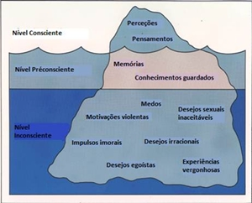

Evolução da Psicanálise

Dividida em dois períodos cruciais, o antes e depois de 1920.

Antes

Sigmund Freud centra-se na exploração do inconsciente e na terapia de certas doenças, depois alarga a sua metodologia à análise de outros domínios como a História da Humanidade, a Religião, a Arte, etc.

Depois

A estrutura e o dinamismo do psiquismo humano sofre uma profunda reinterpretação:

  - O Consciente (Eu)
Rege-se agora pelo princípio da realidade, o que convém ou não fazer.

O Pré-consciente (Superego, Supereu)
Passa a representar a cultura, os valores sociais e familiares. Corresponde à consciência moral e ao Ideal de Eu (a imagem que cada um tem de si mesmo). O Superego é o responsável pela autorrepressão e censura, produzindo sentimentos de culpa e autocrítica, etc.

O Inconsciente (Id)
Passa a representar a ancestralidade da espécie humana e o motor de toda a energia psíquica (impulsos contraditórios de éros e thanatos). O inconsciente torna-se desta maneira impessoal. Rege-se pelo princípio do prazer, evitando a dor, etc.

Em suma

ID | EGO | SUPEREGO
É constituído pelo conjunto de pulsões primárias, inatas, governando-se pelo princípio do prazer. | É o resultado da diferenciação do ID em contacto com a realidade. | Representa um complexo de motivações ligado à interiorização de proibições morais.
Parte mais profunda do psiquismo humano | Tem como função resolver os conflitos
Não obedece à lógica. | Parte consciente | Faz crítica ao ego, produz angústia e ansiedade quando o ego manifesta tendência a aceitar impulsos instintivos primitivos vindo do ID
É amoral | Instância onde surgem os juízos morais.
Tabela 1

Três Ensaios sobre a Teoria da Sexualidade

Primeiro Ensaio intitulado “As aberrações Sexuais”
Segundo Ensaio intitulado “A sexualidade infantil”.
Terceiro Ensaio intitulado “As transformações da puberdade”

“Três Ensaios Sobre Teoria da Sexualidade” é a melhor apresentação das conceções de Freud sobre a sexualidade infantil e sua evolução e sobre os desvios do objeto da libido.

Conceito de sexualidade até seu aparecimento na infância era considerado mesmo antes das formulações de Freud, mesmo que não tenha sido o primeiro a considerá-la. Teve também dificuldades em definir o que seria sexual, não somente por causa da época em que vivia, mas porque é caracterizar o que um bebé vive em sua mente.
Para entender mais sobre o conceito de sexualidade seria necessário especificar o conceito que Freud tinha sobre o significado de libido.
A sexualidade é para Freud não apenas uma dimensão do psiquismo humano, mas é também e sobretudo o conjunto de processos através dos quais um indivíduo se constitui na sua relação com outros, psiquicamente interiorizados (o pansexualismo freudiano).
Freud distingue várias fases na sexualidade infantil, sendo a fase decisiva é a que corresponde ao complexo de Édipo (3-5 anos).
A passagem por cada uma das fases implica um confronto entre a satisfação das pulsões sexuais e as forças que lhe opõem. A resolução desses conflitos provoca dicotomias difíceis de resolver, e que irão influenciar a formação da personalidade do adulto.

Principais Fases da Sexualidade Infantil

  - Fase Oral

A boca é a primeira zona erógena. A obstinada persistência do bebé em sugar é para Freud a prova que a criança procura na boca a sua satisfação libidinal.

Dicotomias
Otimismo/pessimismo; admiração/inveja; credulidade/desconfiança.

  - Fase Anal-Sádica.

O ânus é a segunda zona erógena. Por volta dos 2-3 anos, os excrementos urinários e fecais tornam-se para a criança num "instrumento" de prazer, mas também pelos quais ela mostra a sua afeição, inclinação e agressividade.

Dicotomias
Ordem compulsiva/desordem; "masoquismo"/"sadismo".

  - Fase Fálica

Os órgãos genitais são a nova zona erógena. Entre os 3 e os 5/6 anos, criança manifesta-se interessada pelos órgãos sexuais e pela sua diferença entre os sexos. É nesta fase que se estabelece o célebre Complexo de Édipo.

Dicotomias
Orgulho/humildade; sedução/timidez; castidade/promiscuidade.

  - Fase de Latência

Amnésia da sexualidade Infantil. Entre os 6 e os 12 anos.

Dicotomias
- Aprendizagem social;
- Desenvolvimento da consciência moral.

  - Fase Genital

Reaviva-se o complexo de Édipo. Predomínio da genitalidade. Corresponde ao período da puberdade e adolescência.

Em suma

 | Organização da libido – características dos cinco estádios principais
Estádios |  | Oral | Anal | Fálico | Latência | Genital
Faixa etária |  | Até aos 18 meses | Dos 18 meses até aos 3 anos | 3 Aos 6 anos | Dos 6 aos 12 anos | Adolescência /puberdade
Crise e vivências características |  | Importância das relações entre o bebé e os pais | Ambivalência de sentimentos | Vivência do complexo édipo | Amnésia da sexualidade infantil | Reavivar do complexo édipo; problemas com a aceitação do corpo
Zonas erógenas |  | Cavidade bucal, lábios, gengivas | Zona do ânus | Órgãos genitais | _________ | Órgão genitais; predomínio de uma sexualidade genital.

Tabela 2

Interpretação dos Sonhos

Técnica psicoterápica que envolve a interpretação dos sonhos para revelar os conflitos inconscientes.
A interpretação dos sonhos serve de ponto de partida para a interpretação destes factos patológicos.
Freud considera que a interpretação dos sonhos é o melhor meio para atingir o inconsciente do paciente. O sonho não tem apenas um papel na vida psíquica do sujeito; tem também uma tarefa fisiológica a desempenhar.
Não foi difícil descobrir o dinamismo dos sonhos. Isto, porque é durante o sono que ocorrem os sonhos, logo, o controlo e a censura que o ego e o superego exercem sobre os desejos inconscientes encontram-se atenuados. Daí os desejos só se possam realizar de uma forma simbólica, disfarçada, distorcida.
O sonho divide-se em dois lados, o primeiro é o cumprimento dos desejos do inconsciente, e por outro, um desejo normal de dormir.
Tal como foi afirmado por Freud: "o sonho é a satisfação de que o desejo se realize".
Freud distingue no sonho o conteúdo manifesto e o conteúdo latente. O conteúdo manifesto consiste na descrição que o paciente faz do que sonhou, isto é, é a história de que, por vezes, se recorda. No entanto, o conteúdo manifesto do sonho é apenas uma fachada e, por isso, requer uma interpretação, neste caso é o analista que vai procurar o sentido oculto do sonho, isto é, o conteúdo latente, implícito. O conteúdo latente consiste, por sua vez, no significado profundo do sonho, que é frequentemente incompreensível para o sonhador.
A linguagem dos sonhos é uma linguagem complexa, recorre à simbologia, aos deslocamentos, às condensações.
- A condensação «consiste em que um pequeno número de imagens do conteúdo manifesto do sonho evocam uma diversidade de ideias ocultas».

- O deslocamento «consiste, na substituição de aspetos centrais por aspetos acessórios ou mesmo indiferentes, em transferir a carga emocional de uma ideia para outra aparentemente sem grande ligação».

- O desejo desloca-se em imagens e alusões indiretas, exprime-se por equivalentes simbólicos este resume vários fatores num só.

- O simbolismo ajuda a disfarçar o desejo, tornando o seu conteúdo manifesto incompreensível.
Decifrar um sonho é atravessar a barreira que separa o significante do significado, o manifesto do oculto.
No que se refere à simbologia dos sonhos, Freud afirma a existência de símbolos coletivos, típicos de uma mesma cultura, mas que cada sujeito as utiliza numa transformação própria, o que exclui à partida a existência de uma simbologia universal.

Neurose, Psicose e Histerias

Neurose

Sintomas ou manifestações de algo que foi recalcado, impedido de aceder à consciência (doenças psíquicas que traduzindo-se em perturbações físicas resistem a medicação).

Psicose

Incapacidade de distinguir entre a experiência subjetiva e a realidade externa, ou seja, existe uma perda de contacto com a realidade.

Os sintomas mais habituais de psicose são os delírios e as alucinações.

Delírios

Convicção falsa e inabalável, fora do contexto social e cultural do doente, de origem mórbida, não sendo possível modificar através da demonstração do real.

Alucinações
Experiências percetivas (sensações) tomadas por reais na ausência de estímulo externo correspondente.

A histeria também foi a principal doença investigada por Freud e que acabou dando origem a Psicanálise.

Histeria

Histeria pode ser dividida em duas manifestações fundamentais, a histeria conversiva e a histeria dissociativa.

  - Histeria conversiva:

Conflito inconsciente, uma ansiedade que não consegue emergir para o consciente por mecanismos repressivos da própria mente (Superego), mas que contem uma energia que precisa se manifestar e acaba eclodindo como um sintoma físico que mantém uma relação simbólica com o conflito.

  - Histeria dissociativa:
Estímulo é sentido de forma tão intensa que quebra a funcionalidade da própria mente, descoordenando-a e levando a pessoa a atos dissociados da realidade que a cercam por mais ou menos tempo.

Conclusão

Através das pesquisas que fiz para a elaboração deste trabalho, constatei que a teoria psicanalítica, desenvolvida por Sigmund Freud, abrange diferentes pontos: a existência de uma atividade psíquica inconsciente; a formulação de leis do dinamismo inconsciente; e, por fim, o encontro de meios para explorar o inconsciente.
Ao afirmar a existência do inconsciente e a existência de uma sexualidade infantil, Freud escandalizou muita gente, e outros sentiram uma enorme admiração pelo psicanalista. De uma maneira ou de outra, Sigmund Freud revolucionou o meio científico.
Para Freud o desenvolvimento psíquico é caracterizado pela evolução da psicossexualidade. Assim, distingue os estádios psicossexuais que diz pertencermos desde crianças: estádio anal, oral, fálico, de latência e genital.
Além disso, o psicanalista descobriu técnicas que permitiam trazer ao consciente as causas não conhecidas, o que provoca patologias, instabilidade psíquica. Devido ao estudo da psicanálise, Freud pode encontrar quatro formas terapêuticas para a interpretação da mente humana: as associações livres de ideias, a interpretação dos sonhos, a análise da transferência e análise dos atos falhados.
Freud foi muito contestado, e ainda hoje o é devido a erros científicos ou por não concordarem apenas com a forma como ele abordou o nosso desenvolvimento. Apesar de tudo, a sua importância na ciência, mais precisamente no que diz respeito às doenças mentais, foi extrema e inegável.
E como podemos ver os vários resultados científicos de Freud estão interligados, assim a compreensão das suas obras é muito mais clara e vota intenção de querer ter mais conhecimento do que se tratou nas obras do mesmo.

“Não somos apenas o que pensamos ser. Somos mais; somos também, o que lembramos e aquilo de que nos esquecemos; somos as palavras que trocamos, os enganos que cometemos, os impulsos a que cedemos, "sem querer".”
“A felicidade é um problema individual. Aqui nenhum conselho é válido. Cada um deve procurar, por si, tornar-se feliz.”
Sigmund Freud

Netgrafia

http://www.infopedia.pt/$sigmund-freud [consultado em 9-10-12]
http://www.infopedia.pt/$psicanalise [consultado em 9-10-12]
http://www.youtube.com/watch?v=jSBPNlHSO_Y [consultado em 9-10-12]
http://filotestes.no.sapo.pt/psicCorrent01.html [consultado em 15/10/12]
http://www.ebah.com.br/content/ABAAAe5n0AG/resumo-a-psicanalise [consultado em 15/10/12]
http://www.infopedia.pt/$sigmund-freud [consultado em 25/10/12]
http://www.psicoloucos.com/Psicanalise/histeria.html [consultado em 25/10/12]
http://filotestes.no.sapo.pt/psicCorrent01.html [consultado em 25/10/12]
http://www.psicoloucos.com/Psicanalise/a-analise-dos-sonhos.html [consultado em 25/10/12]
http://www.ebah.com.br/content/ABAAAe5n0AG/resumo-a-psicanalise [consultado em 25/10/12]
http://www.psicoloucos.com/Psicanalise/a-analise-dos-sonhos.html [consultado em 25/10/12]
http://www.revistasusp.sibi.usp.br/pdf/psicousp/v6n2/a04v6n2.pdf [consultado em 25/10/12]
http://www.wook.pt/ficha/tres-ensaios-sobre-a-teoria-da-sexualidade/a/id/2139380 [consultado em 25/10/12]
http://www.facebook.com/ObrasFreud/timeline [consultado em 25/10/12]
http://www.psicoloucos.com/Psicanalise/id-ego-e-superego.html [consultado em 25/10/12]
http://pt.scribd.com/doc/49808834/24/A-PERDA-DA-REALIDADE-NA-NEUROSE-E-NA-PSICOSE [consultado em 26/10/12]
http://www.youtube.com/watch?v=bIlFz3a0vJw [consultado em 30/10/12]
http://artigos.psicologado.com/abordagens/psicanalise/introducao-a-psicanalise [consultado 06/11/12]
http://pcmarques.paginas.sapo.pt/Freud.htm [consultado em 06/11/12]
http://pcmarques.paginas.sapo.pt/Freud.htm [consultado em 06/11/12]

